Technika Regulacji

Sprawozdanie

Projekt 1 – Równania różniczkowe

Jakub Piekarek

Indeks 264202

Prowadzący mgr inż. Maciej Filiński

Kod grupy K00-39h

Środa 915 – 1100

1. Rozwiązanie numeryczne

Kod programu definiuje funkcje, która zwraca nam równanie różniczkowe. A następnie definiuje warunki początkowe y0, v0 oraz x0. W dalszej części tworzony jest wektor czasu t, który równomiernie rozkłada wartości między 0 a 1. Funkcja odeint jest używana do rozwiązania równania różniczkowego dla danego czasu i warunków początkowych. W końcowej fazie programu tworzony zostaje wykres, gdzie na osi X jest czas „t” a na osi Y jest „y”.

Wykres dla rozwiązania numerycznego nr1

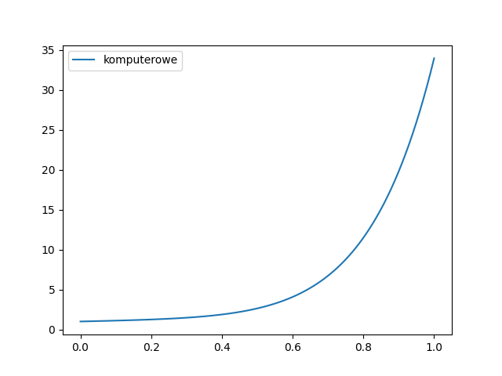

Wykres dla rozwiązania numerycznego nr2

1. Rozwiązanie ręczne

Równanie różniczkowe do obliczenia z numerem indeksu 264202

$$y^{'''}-10y^{''}+34y^{'}-36y=ⅇ^{-\frac{1}{2}t}$$

Transformaty Laplace dla każdego stopnia

$$y^{'''}=s^{3}F\left(s\right)-s^{2}y\left(0\right)-sy^{'}\left(0\right)-y^{''}(0)$$

$$y^{''}=s^{2}F\left(s\right)-sy\left(0\right)-y^{'}\left(0\right)$$

$$y^{'}=sF\left(s\right)-y\left(0\right)$$

$$y=F\left(s\right)$$

Transformata Laplace dla liczby Eulera

$ⅇ^{-\frac{1}{2}t}$ = $\frac{1}{s+\frac{1}{2}}$

Po podstawieniu wszystkiego do równania dostaliśmy

$$s^{3}F\left(s\right)-s^{2}y\left(0\right)-sy^{'}\left(0\right)-y^{''}(0)-10(s^{2}F\left(s\right)-sy\left(0\right)-y^{'}\left(0\right))+34(sF\left(s\right)-y\left(0\right))-36F(s)=\frac{1}{s+\frac{1}{2}}$$

Następnie po uporządkowaniu

$${(s}^{3}-10s^{2}+34s-36)F(s)-{(s}^{2}-10s+34)y\left(0\right)- y^{''}(0)+10y^{'}(0)-sy^{'}(0)=\frac{1}{s+\frac{1}{2}}$$

Po zostawieniu po lewej stronie samego F(s) mamy

$$F\left(s\right)=\frac{y\left(0\right)\left(2s^{3}-19s^{2}+58s+34\right)+y^{''}\left(0\right)+2sy^{''}\left(0\right)+y^{'}\left(0\right){(2s}^{2}-19s-10)+2}{(2s+1){(s}^{3}-10s^{2}+34s-36)}$$

Teraz rozkład na ułamki proste, wygląda on następująco

$$F\left(s\right)=\frac{1}{15\left(s-2\right)}-\frac{16}{445\left(2s+1\right)}+\frac{22}{89\left({(s}^{2}-8s+18\right)}-\frac{13s}{267{(s}^{2}-8s+18)}+\frac{3y\left(0\right)}{s-2}+ \\ \frac{10y(0)}{s^{2}-8s+18}-\frac{2sy(0)}{s^{2}-8s+18}-\frac{{4y}^{'}\left(0\right)}{3(s-2)}-\frac{{7y}^{'}\left(0\right)}{s^{2}-8s+18}+\frac{{4sy}^{'}\left(0\right)}{{3(s}^{2}-8s+18)}+\frac{y^{''}\left(0\right)}{6(s-2)}+\frac{y^{''}\left(0\right)}{s^{2}-8s+18}-\frac{{sy}^{''}\left(0\right)}{6(s^{2}-8s+18)}$$

Odwrotna transformata Laplace

$\frac{1}{15\left(s-2\right)}= \frac{e^{2t}}{15}$

$-\frac{16}{445\left(2s+1\right)}= -\frac{8}{445}e^{\frac{-1}{2}t}$

$\frac{22}{89{(s-4)}^{2}+178}=\frac{11}{89}\sqrt{2}ⅇ^{4t}sin⁡(\sqrt{2}t)$

$-\frac{52}{267{\left(s-4\right)}^{2}+534}=-\frac{26}{267}\sqrt{2}ⅇ^{4t}sin⁡(\sqrt{2}t)$

$-\frac{13(s-4)}{267{(s-4)}^{2}+534}=-\frac{13}{267}\sqrt{2}ⅇ^{4t}cos⁡(\sqrt{2}t)$

$\frac{2y(0)}{{(s-4)}^{2}+2}=\sqrt{2}ⅇ^{4t}y(0)sin⁡(\sqrt{2}t)$

$-\frac{2\left(s-4\right)y\left(0\right)}{{\left(s-4\right)}^{2}+2}=-2ⅇ^{4t}y(0)cos⁡(\sqrt{2}t)$

$\frac{3y\left(0\right)}{s-2}={3ⅇ}^{2t}y(0)$

$-\frac{{7y}^{'}\left(0\right)}{{\left(s-4\right)}^{2}+2}=-\frac{7ⅇ^{4t}y^{'}(0)sin⁡(\sqrt{2}t)}{\sqrt{2}}$

$\frac{{16y}^{'}\left(0\right)}{{3\left(s-4\right)}^{2}+6}=\frac{8}{3}\sqrt{2}ⅇ^{4t}y^{'}(0)sin⁡(\sqrt{2}t)$

$\frac{{4(s-4)y}^{'}\left(0\right)}{{3\left(s-4\right)}^{2}+6}=\frac{4}{3}ⅇ^{4t}y^{'}(0)cos⁡(\sqrt{2}t)$

$-\frac{{4y}^{'}\left(0\right)}{3\left(s-2\right)}=\frac{4}{3}ⅇ^{2t}y^{'}(0)$

$\frac{y^{''}\left(0\right)}{{\left(s-4\right)}^{2}+2}=\frac{ⅇ^{4t}y^{''}(0)sin⁡(\sqrt{2}t)}{\sqrt{2}}$

$-\frac{{4y}^{''}\left(0\right)}{6{\left(s-4\right)}^{2}+12}=-\frac{1}{3}\sqrt{2}ⅇ^{4t}y^{''}(0)sin⁡(\sqrt{2}t)$

$-\frac{{(s-4)y}^{''}\left(0\right)}{6{\left(s-4\right)}^{2}+12}=-\frac{1}{6}\sqrt{2}ⅇ^{4t}y^{''}(0)cos⁡(\sqrt{2}t)$

$\frac{y^{''}\left(0\right)}{6(s-2)}=\frac{1}{6}ⅇ^{2t}y^{''}(0)$

Po uproszeczeniu i zapisaniu mamy wynik końcowy w postaci

$$y\left(t\right)=-\frac{1}{2670}{ⅇ^{-\frac{1}{2}t}(-170ⅇ^{\frac{5}{2}t}+130ⅇ^{\frac{9}{2}t}cos\left(\sqrt{2}t\right)-70\sqrt{2} ⅇ^{\frac{9}{2}t}sin\left(\sqrt{2}t\right)-8010y\left(0\right)ⅇ^{\frac{5}{2}t}+5340y\left(0\right)ⅇ^{\frac{9}{2}t}cos\left(\sqrt{2}t\right)- 2670\sqrt{2} y\left(0\right)ⅇ^{\frac{9}{2}t}sin\left(\sqrt{2}t\right)+3560 y}^{'}\left(0\right)ⅇ^{\frac{5}{2}t}-3560 y^{'}\left(0\right)ⅇ^{\frac{9}{2}t}cos\left(\sqrt{2}t\right)+2225\sqrt{2 }y^{'}\left(0\right)ⅇ^{\frac{9}{2}t} sin\left(\sqrt{2}t\right) -445ⅇ^{\frac{5}{2}t}y^{''}\left(0\right)+445ⅇ^{\frac{9}{2}t}y^{''}\left(0\right)cos\left(\sqrt{2}t\right)-445\sqrt{2 }ⅇ^{\frac{9}{2}t}y^{''}\left(0\right)sin\left(\sqrt{2}t\right)+48)$$

Wpisałem rozwiązanie do funkcji w programie następnie wyświetliłem jako wykres z takimi samymi parametrami jak numeryczne rozwiązanie nr1

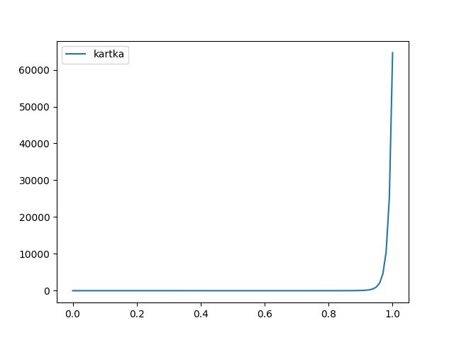

Wpisałem rozwiązanie do funkcji w programie następnie wyświetliłem jako wykres z takimi samymi parametrami jak numeryczne rozwiązanie nr2

1. Porównanie

Wpływ ∆t na rozwiązanie numeryczne:

∆t oznacza krok czasowy, czyli odstęp między kolejnymi punktami w siatce czasowej. Im mniejsza wartość ∆t, tym dokładniejsze rozwiązanie numeryczne. Jednakże, mniejsza wartość ∆t oznacza większą liczbę kroków czasowych, co zwiększa czas obliczeń. Zatem, dobór odpowiedniej wartości ∆t zależy od wymaganego poziomu dokładności rozwiązania i akceptowalnego czasu obliczeń.

Wpływ warunków początkowych na rozwiązanie numeryczne:

Warunki początkowe odnoszą się do wartości zmiennych niezależnych w momencie początkowym. Dokładność i jakość rozwiązania numerycznego zależy od dokładności określenia wartości początkowych. W przypadku, gdy warunki początkowe są źle określone, rozwiązanie numeryczne może być niepoprawne lub niestabilne. W przykładzie podanym przez Ciebie, warunki początkowe zostały określone jako y0=1, v0=1, x0=1, co sugeruje, że równanie różniczkowe jest rzędu 3. Dlatego, dla poprawnego rozwiązania numerycznego równania różniczkowego, należy określić wartości początkowe dla każdej zmiennej niezależnej w momencie początkowym.

1. Wnioski

Rozwiązywanie równań różniczkowych za pomocą programów komputerowych, takich jak Python, może być szybsze i bardziej precyzyjne niż ręczne rozwiązywanie. Jednakże, ręczne rozwiązywanie jest nadal ważne w celu zrozumienia koncepcji i zasad rozwiązywania równań różniczkowych oraz w celu wyboru odpowiedniego programu do rozwiązywania danego równania.

Ważnym również jest dobranie starannie ∆t czy warunków początkowych. Na przykładzie ∆t jeśli dobierzemy zbyt duże stracimy dokładność rozwiązania, a zbyt małe do zwiększenia obliczeniowej złożoności i czasu operacji obliczeń. Błędy jakie mogą występować w założeniu warunków początkowych mogą prowadzić to błędnych wyliczyć lub mało dokładnych.